Nome e apelidos: Curso e grupo:

A HISTORIA DETRÁS DA IMAXE

A fotografía desta páxina foi tomada polo fotógrafo kevin Carter. Infórmate sobre ela en internet: basta que poñas “Kevin Carter” no buscador para acceder a moita información (textos, vídeos, imaxes,...). Despois, responde a este cuestionario.

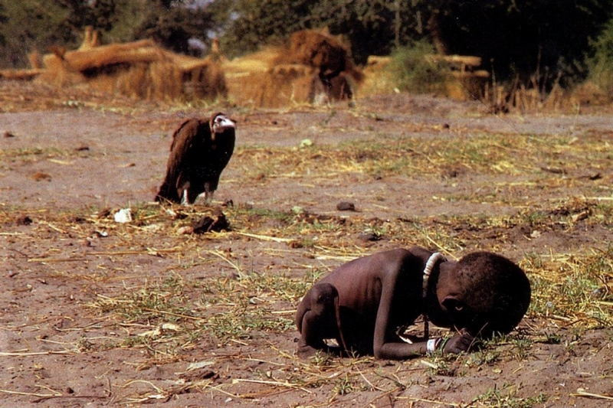

1 a) En que país e cando se tomou esta foto?

b) Aporta a situación xeográfica deste país. Indica en que continente está e que países limitan con el.

c) Que lle pasaba a este país cando se fixo a foto?

d) Que lle pasa ao neno que mostra a foto?

e) Se só temos en conta o que mostra a fotografía, que cres que lle pasará ao neno?

f) Que lle sucedeu a este neno? Morreu? Se foi así, explica como.

2 a) Que é o Pulitzer?

b) Como cambiou o Pulitzer a vida de Kevin Carter?

c) Como foi a vida de Kevin Carter tras o Pulitzer?

3 a) Esta imaxe tivo moita difusión nos medios. Cres que este impacto mediático foi positivo ou negativo desde o punto de vista humanitario. Dá unha resposta razoada.

b) Moitas das críticas que recibiu Kevin Carter por esta foto acusábano de non ter axudado ao neno. Foi así realmente?

c) Este é un dilema que se lles plantexa aos fotógrafos de guerra: facer a foto ou axudar ás vítimas. Hai que escoller sempre entre estas dúas opcións? Aporta a túa reflexión sobre esta cuestión.

d) Robert Capa, outro fotógrafo de guerra, dicía: se a foto non é boa é porque non te achegaches o suficiente. Que cres que quixo dicir?

e) En relación co anterior, ata onde debe chegar un fotógrafo para conseguir a súa foto?

f) Reflexiona sobre a intervención de reporteiros e xornalistas nos feitos que plasman nas súas reportaxes, vídeos, fotos,… Deben posicionarse a favor das vítimas por solidariedade ou non deben facelo para seren máis obxectivos e neutrais? Aporta unha reflexión razoada sobre este dilema ético.

g) As fotogafías de conflitos humanos son cada vez máis impactantes. Que papel temos nós, como lectores, espectadores, etc, neste fenómeno?

4 Cita outra imaxe que fora decisiva na evolución dunha guerra, crise humanitaria, conflito social,...

